Szkoła Główna Gospodarstwa Wiejskiego w Warszawie
Wydział Zastosowań Informatyki i Matematyki

Sylwester Turski
167497

Inteligentny algorytm rozpoznawania
wolnych miejsc parkingowych
na podstawie obrazów z kamery cyfrowej

Intelligent algorithm to recognize free parking spaces based on images from a digital camera

Praca dyplomowa inżynierska
na kierunku informatyka

Praca wykonana pod kierunkiem
Dra Pawła Hosera
Katedra Zastosowań Informatyki
Zakład Modelowania i Optymalizacji

Warszawa, 2017 rok

Oświadczenie promotora pracy
Oświadczam, że niniejsza praca została przygotowana pod moim kierunkiem
i stwierdzam, że spełnia warunki do przedstawienia tej pracy w postępowaniu
o nadanie tytułu zawodowego.

Data .................................... Podpis promotora pracy ................................................

Oświadczenie autora pracy

Świadom odpowiedzialności prawnej, w tym odpowiedzialności karnej za złożenie fałszywego oświadczenia, oświadczam, że niniejsza praca dyplomowa została napisana przeze mnie samodzielnie i nie zawiera treści uzyskanych
w sposób niezgodny z obowiązującymi przepisami prawa, w szczególności ustawą z dnia
4 lutego 1994 r. o prawie autorskim i prawach pokrewnych (Dz. U. Nr 90 poz. 631 z późn zm.)

Oświadczam, że przedstawiona praca nie była wcześniej podstawą żadnej procedury związanej z nadaniem dyplomu lub uzyskaniem tytułu zawodowego.

Oświadczam, że niniejsza wersja pracy jest identyczna z załączoną wersją elektroniczną.
Przyjmuję do wiadomości, że praca dyplomowa poddana zostanie procedurze antyplagiatowej.

Data ..................................... Podpis autora pracy .............................................

Streszczenie
Inteligentny algorytm rozpoznawania wolnych miejsc parkingowych na podstawie obrazów z kamery cyfrowej
Tematem pracy jest algorytm rozpoznawania wolnych miejsc parkingowych na podstawie obrazów z kamery cyfrowej. W dzisiejszych czasach, informacja o ilości wolnych miejsc parkingowych na określonym terenie jest oczywistą korzyścią. Obecnie też stale zwiększa się ilość kamer w obszarach miejskich, ciągle też wzrastają możliwości komputerów i oprogramowania. Do prezentowanego algorytmu wykorzystano zarówno elementy komputerowej analizy obrazu jaki i pewne narzędzia sztucznej inteligencji. Działanie algorytmu składa się z kilku istotnych etapów. Jest to wstępna obróbka obrazów, transformacja kolorów, obliczanie parametrów oraz podejmowanie decyzji na podstawie znanych poprzednich danych przy użyciu metody SVM. Napisano specjalny program komputerowy, gdzie zaimplementowano proponowany algorytm i wykonano cały szereg testów. Okazało się, że w większości przypadków testowych, algorytm sprawdza się bardzo dobrze.
Słowa kluczowe – SVM, OpenCV, Rozpoznawanie obrazów, HSV, Canny

Summary
Intelligent algorithm to recognize free parking spaces based on images from a digital camera
Subject of this diploma thesis is the algorithm to recognize free parking spaces based on images from a digital camera. Nowadays information about free parking spaces within specific area is an obvious advantage. The number of cameras in the urban areas is still increasing as well as the capabilities of computers and software. The presented algorithm uses elements of both, the computer image analysis and some artificial intelligence tools. The algorithm consists of several important steps. Those are initial image processing, colour transformation, parameters calculation and decision making (based on previous data knowledge) using the SVM method. A special computer program, which implements the proposed algorithm, was developed and series of tests were carried out. It turns out that in most test cases, the algorithm works very well.
Keywords – SVM, OpenCV, Pattern recognition, HSV, Canny

Spis Treści
1. Wstęp 9
2. Przegląd piśmiennictwa 10
2.1. Rozpoznawanie obrazów 10
2.2. Modele kolorów 11
2.3. Wykrywanie krawędzi 15
3. Projekt rozwiązania 19
3.1. Biblioteki i technologie użyte podczas pisania algorytmu 19
3.2. Makieta parkingu 20
3.3. Oznaczanie konturów dla miejsc parkingowych 23
3.4. Badane cechy obrazu 25
3.5. Klasyfikator 37
3.6. Walidacja jakości klasyfikacji 40
4. Podsumowanie 43
5. Bibliografia 45
6. Spis rysunków 47
7. Spis listingów 49
8. Spis tabel 50

- Wstęp
Wraz z rozwojem informatyki na przestrzeni lat rozwijały się różne koncepcję inteligentnego miasta (ang. smart city) i nie tylko miasta. Wiele pomysłów początkowo pojawiało się w literaturze z gatunku fantastyki naukowej, jednak rozwój informatyki pozwolił, aby zacząć myśleć o tych pomysłach na poważnie na przestrzeni kilkunastu lat. Część z tych pomysłów została nawet zrealizowana. Na przykład firma Rolls-Royce zapowiedziała pracę nad autonomicznymi zdalnie sterowanymi statkami [1], zapewniają, że do roku 2020 wprowadzą pierwsze komercyjne okręty, które będą całkowicie pozbawione załogi i sterowane będą przez operatora przebywającego na lądzie. Firma Tesla Motors wprowadziła do swoich samochodów funkcjonalność autopilota [2], dzięki której samochód sam jeździ po drogach bez ingerencji kierowcy. Od lat w miastach występują inteligentne sygnalizacje świetlne, które rozładowuje korki w miastach.
Od dawna brakuje systemu, który pozwoliłby kierowcom na wyszukanie miejsca wolnego miejsca parkingowego w centrum miasta. Dzięki takiemu systemowi kierowcy nie traciliby czasu na znalezienie miejsca parkingowego. Jednocześnie usprawnienie szukania miejsca parkingowego przyniosłoby pozytywne skutki dla stanu powietrza, które jest zanieczyszczane produktami ubocznymi działania samochodów zwłaszcza w dużych miastach znanych z dużego natężenia drogowego. Wiele parkingów w centrach handlowych posiada już zintegrowany system, który zlicza ilość wolnych miejsc i pokazuje kierowcy gdzie może zaparkować. Jednak takie podejście wymaga instalowania specjalnych czujników dla pojedynczego miejsca. Zastosowanie takiego rozwiązania w skali miasta może być kosztowne i wiązać się z budową nowej infrastruktury. Mimo iż istnieje aktualnie infrastruktura, która mogłaby nadawać się do śledzenia miejsc parkingowych. Mowa tu o monitoringu miejskim, który jest gęsto rozstawiony w centrum miast. Dzięki analizie obrazów z monitoringu miejskiego można by wykrywać czy miejsca parkingowe są wolne, a poprzez połączenie z nawigacją samochodową, można wskazać kierowcom wolne miejsca parkingowe.
Ta praca dyplomowa ma sprawdzić czy jest możliwe wykrywanie wolnych miejsc parkingowych na podstawie obrazu z kamery cyfrowej.
Celem pracy jest stworzenie algorytmu, który będzie w stanie sklasyfikować miejsce parkingowe zaznaczone na zdjęciu, jako wolne lub zajęte. Do algorytmu będzie dostarczany również zbiór uczący, składający się ze zdjęć parkingu wraz z oznaczeniami konturu gdzie znajdują się miejsca parkingowe i czy są one zajęte czy wolne.
Z racji problemów z uzyskaniem zdjęć z monitoringu parkingu, jako substytut obrazów testowych zdjęcia zostaną zrobione na specjalnie przygotowanej makiecie. Stworzony zostanie też program ułatwiający oznaczanie konturów miejsc parkingowych i ich stanu.
Do testowania skuteczności algorytmu zostanie przygotowany osobny program.

- Przegląd piśmiennictwa
W tym rozdziale zostaną przedstawione podstawy rozpoznawania obrazów, wykorzystywane modele kolorów i sposoby wykrywania krawędzi.
  - Rozpoznawanie obrazów
Rozpoznawanie obrazów lub bardziej intuicyjne pojęcie rozpoznawanie wzorców (ang. pattern recognition) jest stosunkowo nową dziedziną z pogranicza informatyki, statystyki i matematyki. Zajmuje się ona rozpoznawaniem wzorców i regularności w danych. W książce pt. „Rozpoznawanie obrazów” Ryszard Tadeusiewicz i Mariusz Flasiński opisują rozpoznawanie obrazów jako złożone z trzech odwzorowań [3]
(1)
Pierwsze z nich oznaczone literą B jest recepcją, tj. zamiana obrazu na szereg cech reprezentowany przez wektor n-elementowy. Na przykład w algorytmie przedstawionym w tej pracy recepcją jest przetwarzanie obrazu za pomocą algorytmów do wykrywania krawędzi, zamiana przestrzeni kolorów i wyliczanie cech z tych obrazów.
Kolejne odwzorowanie oznaczone literą C jest klasyfikacja. Oznacza to, że obraz reprezentowany szeregiem cech musi zostać zaklasyfikowany do jednej z klas (lub do grupy klas, jeżeli klasyfikacja jest bardziej skomplikowana). W omawianym algorytmie za odwzorowanie klasyfikacji służy maszyna wektorów nośnych, jest ona w stanie na podstawie zbioru uczącego wywnioskować, do której klasy mogą należeć nowe obserwacje.
Kolejnym krokiem jest odwzorowanie F, jest to proces podejmowania decyzji. Na podstawie klasyfikacji odwzorowanie to podejmuję decyzję, co zrobić dalej. Omawiany algorytm nie posiada odwzorowania F, jednak takim odwzorowaniem mogłoby być podejmowanie decyzji przez zewnętrzny system odpowiedzialny za nawigację kierowców do pobliskich wolnych miejsc parkingowych.

  - Modele kolorów
W programowaniu obrazy rastrowe są przechowywane jako dwuwymiarowa macierz pikseli. Słowo piksel pochodzi z języka angielskiego od złączenia słów picture i element. Piksele są kolorowymi kropkami, z których są zbudowane obrazy. Istnieje wiele sposobów na przedstawienie koloru w programowaniu. Ten rozdział został napisany z wykorzystaniem [4] [5].
Najpopularniejszym i powszechnie używanym modelem kolorów jest model RGB. Został on oparty o 3 barwy podstawowe (czyli barwy z których można uzyskać inne kolory poprzez ich mieszanie) czerwony (ang. Red), zielony (ang. Green) i niebieski (ang. Blue). Model RGB jest modelem addytywnym, oznacza to, że opiera się na łączeniu światła emitowanego i kolor biały uzyskuje się przez dodanie wszystkich kolorów. Model ten nadaje się idealnie do wyświetlania obrazu na monitorach czy przechwytywania zdjęć przez matrycę aparatu, jednak przestrzeń kolorów RGB kiepsko opisuje to, w jaki sposób człowiek postrzega kolory.
Często używanymi modelami kolorów wykorzystywanym przy rozpoznawaniu obrazów są modele HSL i HSV, te dwa kolory opierają się na innym podejściu do reprezentacji koloru niż podeście addytywne. Pierwszą składową obu modeli kolorów jest odcień (ang. Hue), który reprezentuje barwę koloru w wartościach od 0° - 360°. Kąt 0° oznacza kolor czerwony, który przechodzi w kolor zielony na 120°, niebieski kolor na 240° i z powrotem ma czerwony przy 360°. Kolejną składową obu modeli jest składowa nasycenia (ang. Saturation), oznacza to jak bardzo kolor jest nasycony, przyjmuje wartości od 0% do 100%, przy czym 0% oznacza kolor całkowicie nienasycony, czyli czarnobiały, natomiast im większe nasycenie tym barwa jest odbierana jako bardziej „żywa”. Należy też wspomnieć, że nasycenie jest mylone z chrominancją. Nasycenie 100% koloru oznacza maksymalną chrominancję przy danej jaskrawości/jasności. Ponieważ nie wszystkie kombinacje chrominancji i jasności/jaskrawości nie oznaczają żadnego koloru stosuje się przekształcenie chrominancji w nasycenie (Rysunek 5). W modelu barw HSL trzecim parametrem opisującym kolor jest jasność. Jasność przyjmuje wartości od 0% - kolor czarny do 100% kolor biały, wartości o największym nasyceniu maja jasność 50%. Natomiast w modelu HSV trzecim parametrem opisującym przestrzeń jest jaskrawość. Jaskrawość przyjmuje wartości od 0% - czarny kolor do 100% - biały kolor i kolory o chrominancji 100%.
Tabela 1. Przestrzenie kolorów HSV i HSL przed i po przekształceniu
HSV | HSL
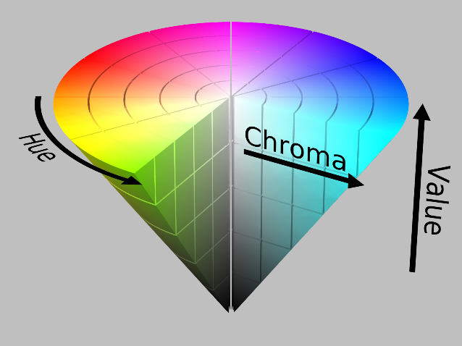  Rysunek 1. Stożek HSV [6] | 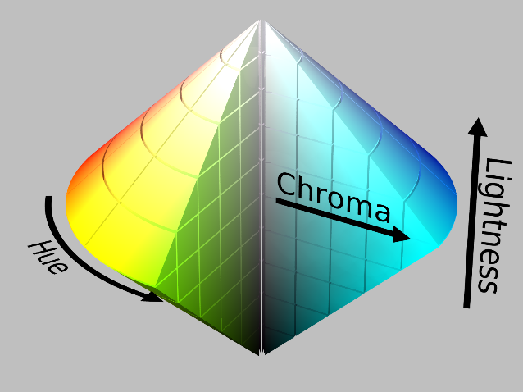  Rysunek 2. Podwójny stożek HSL [7]
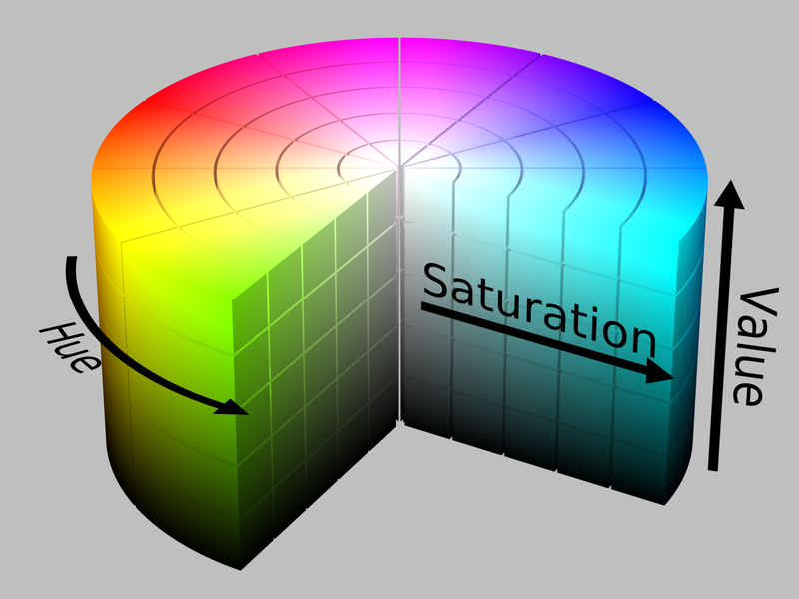  Rysunek 3. Cylinder HSV [8] | Rysunek 4. Cylinder HSL [9]

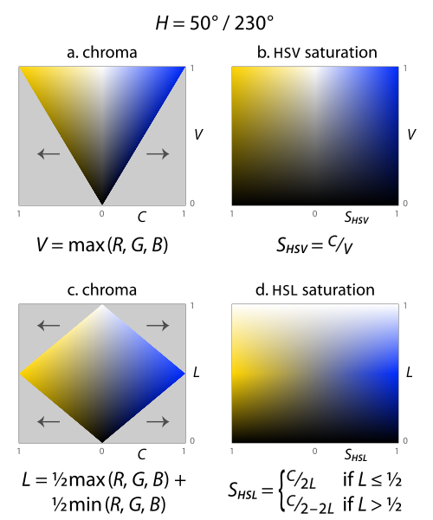
Rysunek 5. Nasycenia koloru a chrominancja w modelach HSL i HSV [10]
Poniżej przedstawiony jest wzór przejścia z modelu kolorów RGB na model HSV

(2)

Poniżej przedstawiony jest wzór przejścia z modelu kolorów RGB na model HSL

(3)

Poniżej przedstawiony jest wzór przejścia z modelu kolorów HSV na model RGB

(4)

Poniżej przedstawiony jest wzór przejścia z modelu kolorów HSL na model RGB

(5)

  - Wykrywanie krawędzi
Wykrywanie krawędzi jest jednym z elementów rozpoznawania obrazów. Informację o kształcie obiektu zamknięte są w krawędziach zapisanych na obrazie, dlatego powstało wiele technik wykrywania krawędzi. Krawędzie na obrazie definiuje się jako skoki lub bardziej dokładnie nieciągłości w luminacji obrazu. Wykrywanie krawędzi dzieli się na dwie kategorie metod. Metody z pierwszej kategorii opierają się na badaniu pierwszej pochodnej i szukania lokalnych maksimów i minimów. Metody z drugiej kategorii opierają się na badaniu drugiej pochodnej i szukania miejsc, w których przechodzi przez zero. Następnie, aby odsiać szum i mało znaczące krawędzie stosuje się progowanie wartości. Ten rozdział został napisany z wykorzystaniem książki [11].
Z racji, iż obrazy nie są funkcją ciągłą, tylko są zdyskretyzowane, do szukania krawędzi używa się splotów z różnymi maskami. Wzór (6) Błąd! Nie można odnaleźć źródła odwołania.przedstawia sposób obliczania splotu na obrazach, zmienna src – obraz wejściowy, dst obrazy wyjściowy, mask to funkcja, którą splatamy obraz w postaci dwuwymiarowej tablicy, K to suma wartości z maski lub 1 gdy ta suma jest równa 0. W poniższych wzorach w tym rozdziale znak * będzie oznaczał splot.
(6)
Przykładami operatorów detekcji krawędzi działającymi na pierwszej pochodnej są operatory Prewitt’a (7) i Sobla (8). Na początku wykrywane są krawędzie horyzontalnie i wertykalnie, dopiero na koniec te wartości są przeliczane do jednej macierzy. Wzór (9) przedstawia operator Laplac’a, która działa w oparciu o drugą pochodną. Wykrywa on krawędzie we wszystkich kierunkach naraz.

(7)

(8)

(9)
Jak widać w poniższej tabeli różnica pomiędzy wykrywaniem krawędzi operatorem Prewitt’a a operatorem Sobla są praktycznie nie widoczne na tych obrazkach, w praktyce różnią się nieznacznie. Wykrywanie krawędzi operatorem Laplac’a znacząco różni się od pozostałych dwóch metod, wykryte krawędzie są znacznie cieńsze.
Tabela 2. Porównanie operatora Prewitt'a, Sobla i Laplac’a
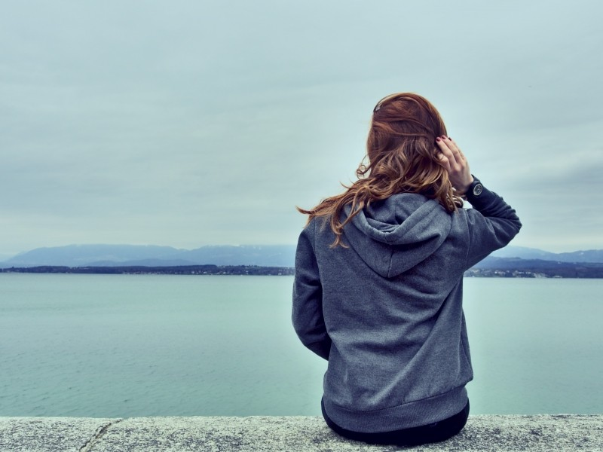  Rysunek 6. Zdjęcie oryginalne przed wykrywaniem krawędzi [12] | 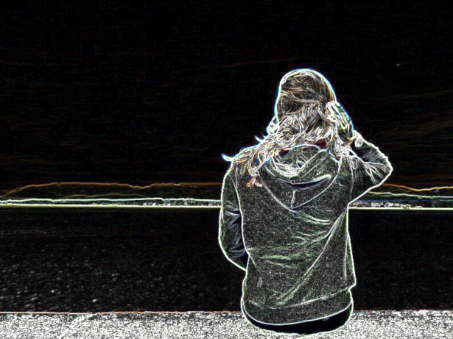  Rysunek 7. Zdjęcie po wykrywaniu krawędzi operatorem Prewitt’a
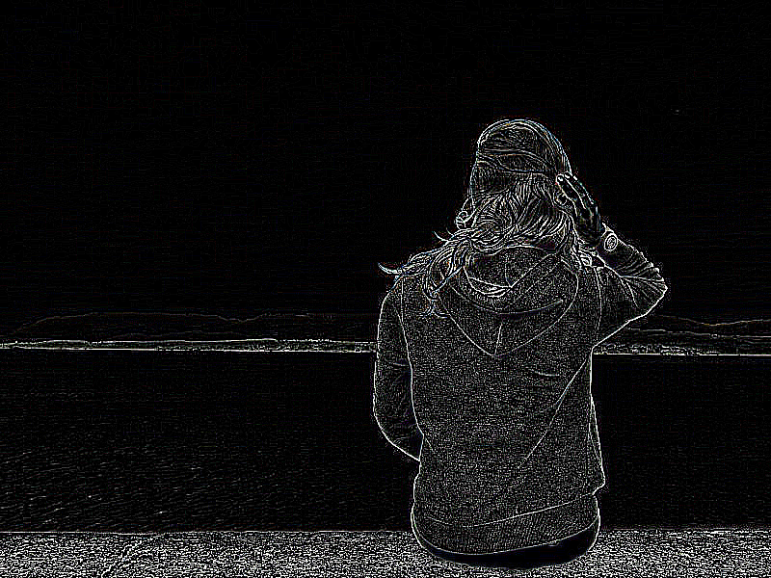  Rysunek 8. Zdjęcie po wykryciu krawędzi operatorem Laplac’a | 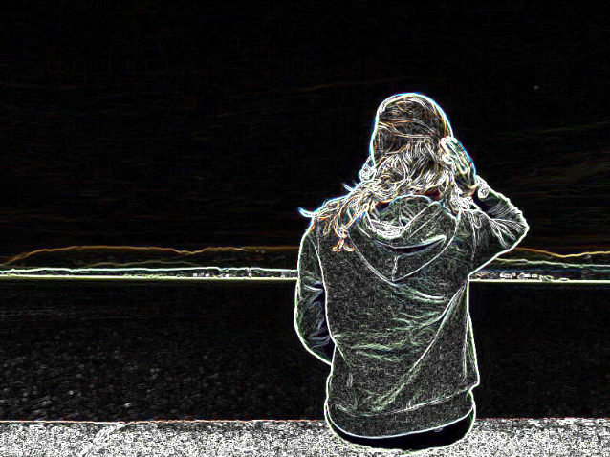  Rysunek 9. Zdjęcie po wykrywaniu krawędzi operatorem Sobela

Algorytm wykrywania krawędzi Canny’ego powstał o 3 założenia:
- Algorytm ma wykryć tak dużo krawędzi jak to tylko możliwe
- Oznaczona krawędź powinna znajdować się jak najbliżej krawędzi na obrazie
- Rzeczywista krawędź powinna być oznaczona tylko raz i jeśli tylko to możliwe nie powinien być wykrywany szum
Algorytm wykonuje się w 5 krokach:
- Redukcja szumu poprzez zastosowanie filtru gausa
- Szukanie natężenia gradientu obrazu przy użyciu np. operatora Sobla (7) lub Prewitt’a (8)
- „Pocienianie” krawędzi, czyli usuwanie zbędnych pikseli tak, aby została z nich cienka linia
- Progowanie krawędzi z histerezą – zostają zachowane krawędzie których wartość nachylenia jest większa od zadanego górnego progu, nazywane krawędziami silnymi. Dołączane są krawędzie słabe których wartość nachylenia jest większa od dolnego progu i mają połączenie z silnymi krawędziami.
Tabela 3. Porównanie operatora Sobla, Laplac’a i algorytmu Canny’ego
Rysunek 10. Zdjęcie oryginalne przed wykrywaniem krawędzi [12] | 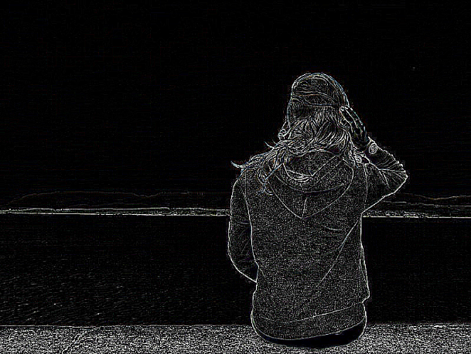  Rysunek 11. Zdjęcie po wykryciu krawędzi operatorem Laplac’a
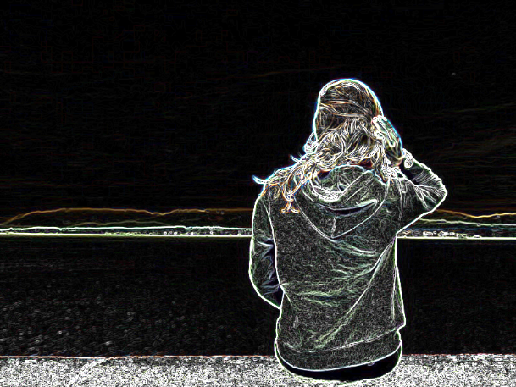  Rysunek 12. Zdjęcie po wykrywaniu krawędzi operatorem Sobela | 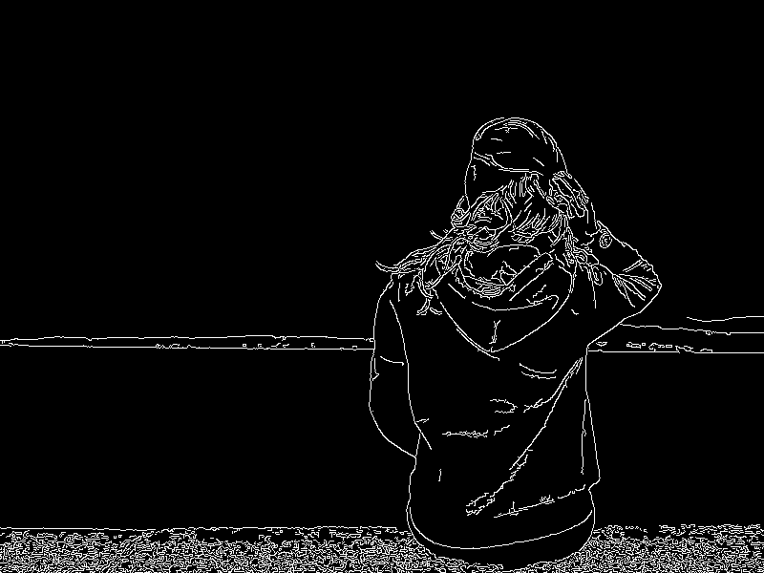  Rysunek 13. Zdjęcie po wykryciu krawędzi algorytmem Canny’ego

Jak widać w Tabela 3 wykrywanie krawędzi algorytmem Canny’ego daje lepsze wyniki w porównaniu do operatora Sobla i Laplac’a. Na obrazie nie ma szumu, nieistotne krawędzie zostały pominięte, a krawędzie mają grubość jednego piksela.

- Projekt rozwiązania
W tym rozdziale zostanie przedstawione rozwiązanie, które zostało stworzone na potrzeby tej pracy. Na początku zostaną omówione biblioteki użyte w projekcie, następnie zostanie omówiony sposób realizacji makiety parkingu. Później zostanie omówiony projekt służący do przygotowania danych testowych. Następnie zostaną omówione cechy, które będą obliczane z miejsc parkingowych. Pod koniec zostanie omówiony klasyfikator użyty do rozpoznawania przynależności miejsc parkingowych do odpowiedniej klasy, a na koniec zostanie omówiony projekt, który testuje skuteczność całego algorytmu.
  - Biblioteki i technologie użyte podczas pisania algorytmu
OpenCV (Open Source Computer Vision) – Popularna biblioteka funkcji do rozpoznawania obrazów w czasie rzeczywistym. Posiada między innymi funkcje do manipulacji obrazami, wykrywania cech obrazu i uczenia maszynowego. W 1999 roku projekt OpenCV został zainicjalizowany przez firmę Intel. Biblioteka jest napisana w języku C++. Jako wrapper dla platformy .NET wybrałem bibliotekę OpenCvSharp. API tej biblioteki jest bardzo zbliżone do oryginalnego API w języku C++. Wiele klas ma zaimplementowany interfejs IDisposable, dzięki czemu nie trzeba się martwić zwalnianiem pamięci obiektów z poza platformy .NET. Biblioteka dodatkowo posiada API, które pozwana na wywołanie łańcuchowe metod.
WPF (Windows Presentation Foundation) – Framework do tworzenia interfejsu użytkownika (ang. user interface) dla platformy.NET, stworzony przez firmę Microsoft. WPF kładzie nacisk na grafikę wektorową, dzięki której większość kontrolek można skalować bez utraty jakości, czy pikselizacji. Wybór na tą technologię zapadł, ponieważ można w łatwy sposób projektować wygląd aplikacji, który jest zarazem elastyczny i dopasowuje się do wielkości okna. WPF pozwala na tworzenie aplikacji przy użyciu wzorca MVVM, dzięki czemu oddzielamy kod odpowiedzialny za widok od logiki aplikacji. Nazwa MVVM pochodzi o inicjałów Model, Widok (ang. View), Model Widoku (ang. View Model). Jako model najczęściej określa się warstwę biznesową aplikacji lub warstwę dostępu do danych. Model widoku jest odpowiedzialny za komunikację widoku z modelem, poprzez przygotowanie danych z modelu dla widoku oraz udostępnia komendy, które służą do interakcji przez użytkownika. Widok jest to część aplikacji, która jest odpowiedzialna za prezentację wizualną aplikacji, wyświetlanie danych i obsługę interakcji użytkownika za pomocą zdefiniowanych komend w modelu widoku.
  - Makieta parkingu
Pierwsza wersja makiety parkingu była zrobiona z czarnej bibuły zawiniętej i oklejonej na sztywnej podkładce. Pasy miejsc parkingowych zostały narysowane korektorem w taśmie. Faktura bibuły miała odwzorowywać fakturę asfaltu. Jako modele samochodów zostały użyte popularne zabawkowe resoraki w kilku kolorach oraz jeden resorak w kolorze czarnym, który z założenia miał zlewać się z kolorem podłoża i stanowić przypadek pesymistyczny. Pierwszą makietę przedstawia Rysunek 14. Zdjęcia robione były przy użyciu kamery internetowej w rozdzielczości 640x480, model ustawiany był pod różnymi obrotami względem kamery. Zdjęcia zostały tak dobrane, aby były przypadki optymistyczne, gdzie samochód pozostaje w swoim miejscu parkingowym i takie gdzie kawałek samochodu zasłania kawałek miejsca parkingowego obok (Rysunek 15).
Takie podejście powodowało problemy. Faktura bibuły była wyraźnie widoczna ze względu na bliską odległość kamery od modelu, pomięta faktura bibuły utrudniała również rysowanie pasów korektorem w taśmie. Słabe oświetlenie sceny powodowało, iż samochody w kolorze czarnym były słabo widoczne dla ludzkiego oka na obrazach. Doświetlanie sceny powodowało, że samochody w kolorze czarnym zaczynały być widoczne, a algorytm wykrywania krawędzi zaczynał wykrywać krawędzie na samochodzie, jednakże algorytm wykrywania krawędzi znacząco więcej wykrywał pomarszczoną fakturę bibuły, a samochody kolorowe zaczynały być prześwietlone. Kamera przy słabej jakości oświetlenia zaczęła generować szum cyfrowy. Całość tych niedogodności wymagała bardzo precyzyjnego ustawienia oświetlenia sceny.

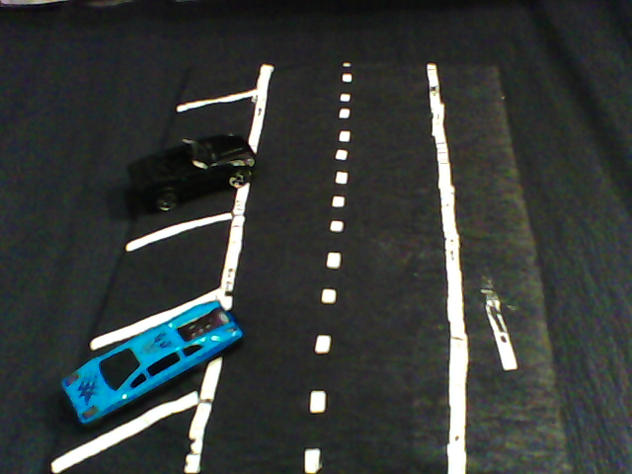
Rysunek 14. Zdjęcie pierwszej makiety
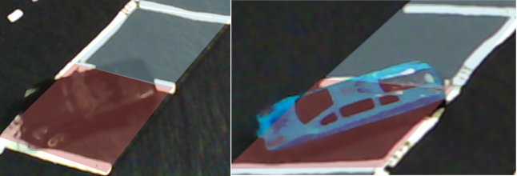
Rysunek 15. Przypadki pesymistyczne gdzie samochody wystają po za swój obszar

Druga wersja makiety powstała na brystolu w jednolitym ciemnoszarym kolorze. Z narysowanymi pasami korektorem w taśmie, zestaw samochodów resorków pozostał ten sam. Makietę przedstawia Rysunek 16. Zdjęcia zostały wykonane aparatem telefonu komórkowego o rozdzielczości 3264x2448. Zdjęcia zostały zrobione pod różnymi kątami względem modelu, w przeciwieństwie do poprzedniego zdjęcia mają również różne nachylenie względem modelu. Są zdjęcia robione z góry, gdzie samochody idealnie się wpasowują w miejsca parkingowe, jak i zdjęcia robione pod niskim kątem, gdzie samochody zasłaniają oboczne miejsca parkingowe (Rysunek 17).
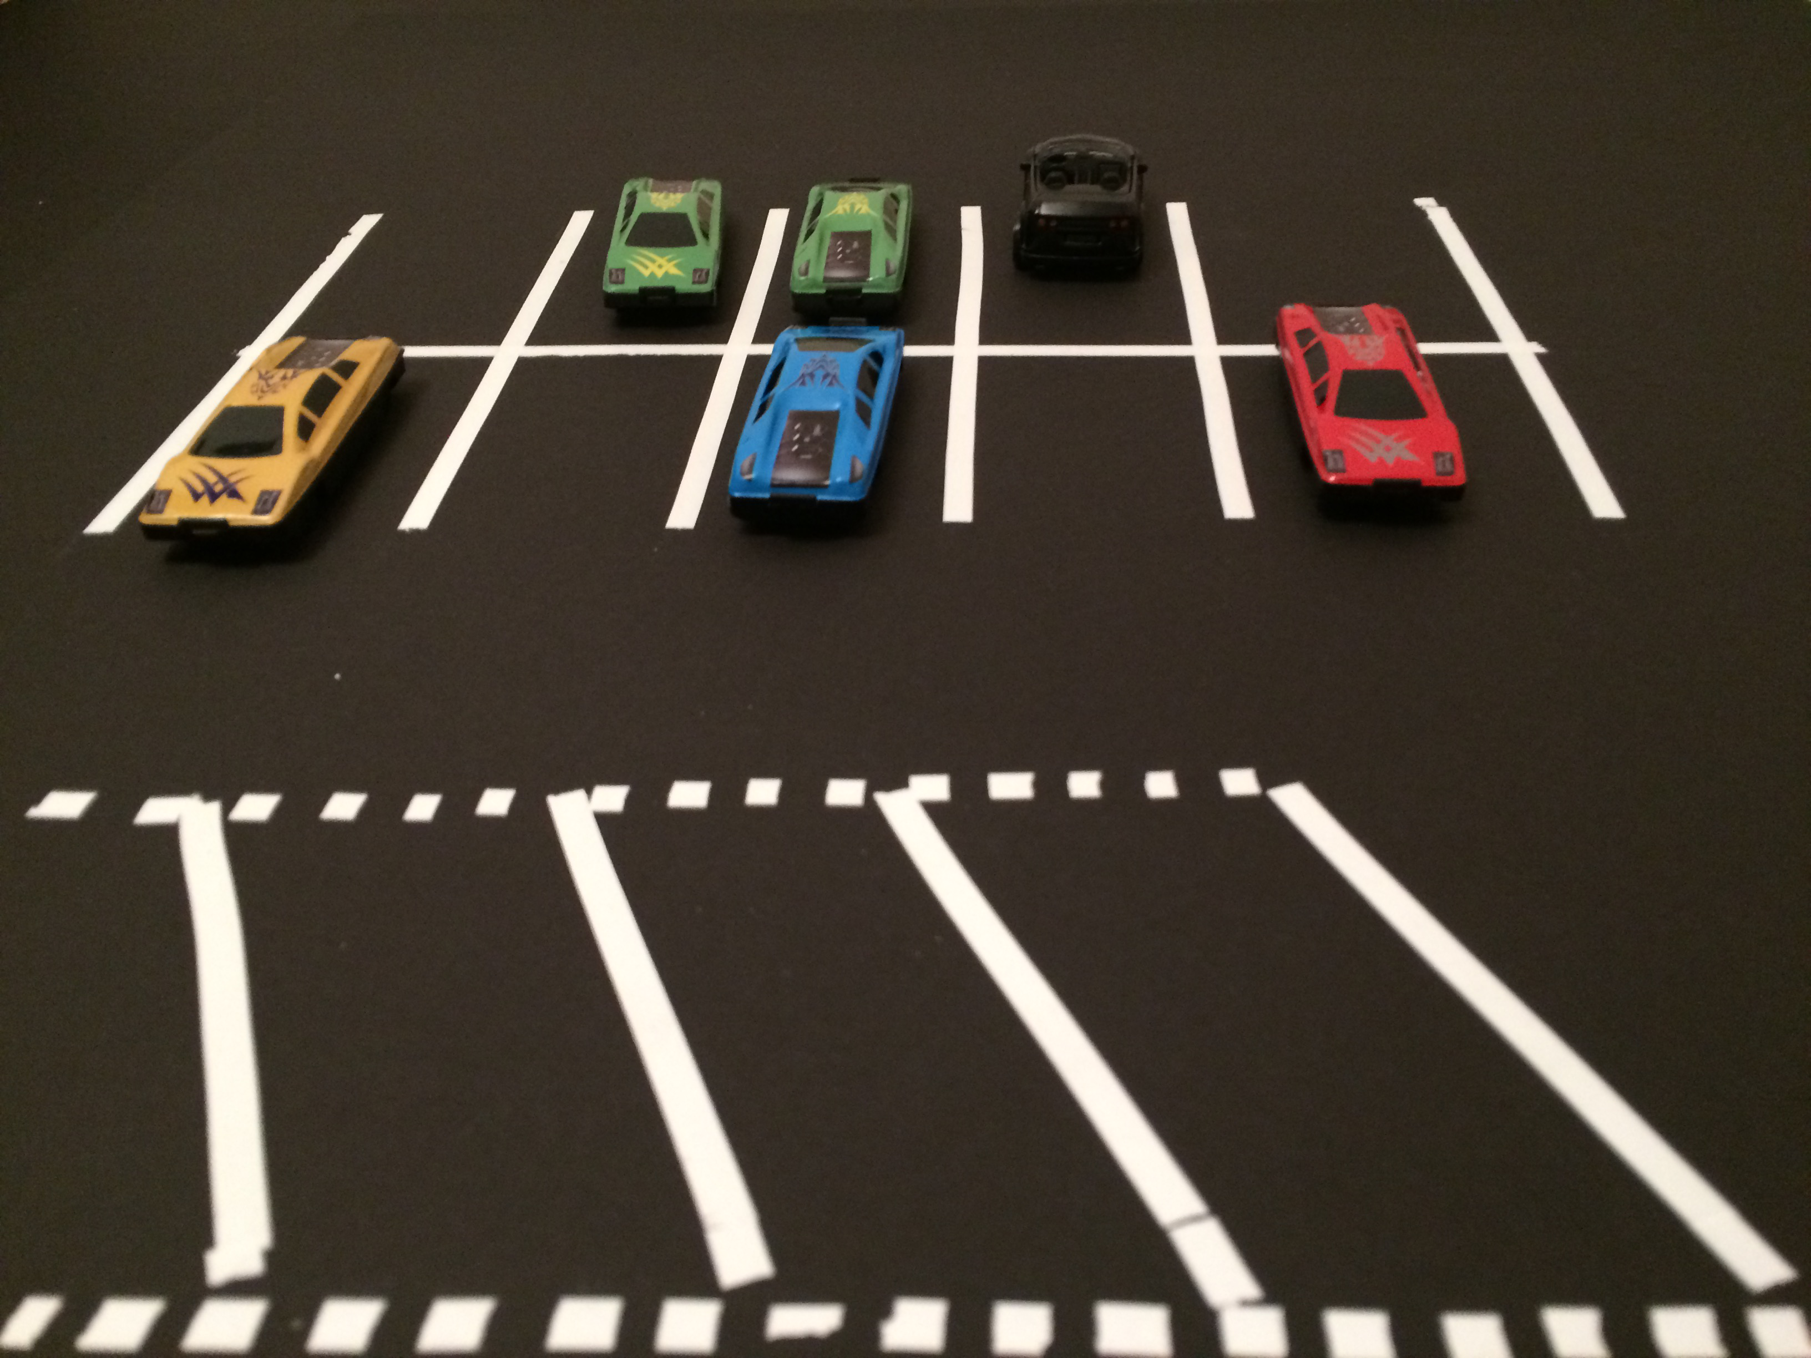
Rysunek 16. Prezentacja drugiej makiety
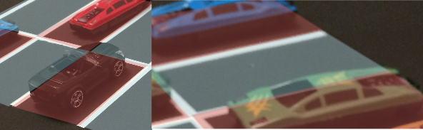
Rysunek 17. Przypadki pesymistyczne na drugiej makiecie gdzie samochody wystają po za swoje miejsce
Drugi model poprawiał znacząco jakość danych, jednolita faktura brystolu eliminowała problem wykrywanych krawędzi. Dzięki sztywności brystolu nie potrzeba dodatkowych elementów usztywniających model, również rysowanie pasów korektorem w taśmie nie powodowało problemów. Zastosowanie kamery o lepszych parametrach i lepszego źródła oświetlenia pomieszczenia, spowodowało iż scena nie wymagała dodatkowego doświetlenia, a samochody w kolorze czarnym są wyraźnie widoczne na zdjęciach. Nie występuje również problem szumu cyfrowego.
  - Oznaczanie konturów dla miejsc parkingowych
Do nauczenia algorytmu rozpoznawania zdjęć trzeba dostarczyć zdjęcia wraz z oznaczonymi miejscami parkingowymi. Przyjęta konwencja zakłada, że zdjęcia z rozszerzeniami .png, .jpg, .jpeg, .bmp znajdują się w jednym folderze, a oznaczenia miejsc parkingowych do danego zdjęcia znajdują się w pliku o nazwie identycznej jak zdjęcie i rozszerzeniem .json. Pliki z oznaczeniami zawiera listę obiektów klasy ParkingSlot przedstawioną w Listing 1 zakodowane w formacie JSON.
public class ParkingSlot
{
public Contour Contour { get; set; }
public bool IsOccupied { get; set; }
}

public class Contour : List<Contour.Point>
{
public struct Point
{
public double X { get; set; }
public double Y { get; set; }
}
}
Listing 1. Klasa Parking slot i Contour
Do przygotowania danych uczących dla algorytmu powstał oddzielny program. Znajduje się on na dysku CD w lokalizacji dist\PrepareData\Ultra.PrepareData.exe. Po otworzeniu programu do przygotowania danych pojawi się okienko (Rysunek 18) z wyborem folderu gdzie przygotowane są zdjęcia testowe, można również użyć zbiorów zdjęć dołączonych razem z pracą. Jeśli w zbiorze danych były już zapisane kontury to program wczyta je automatycznie.
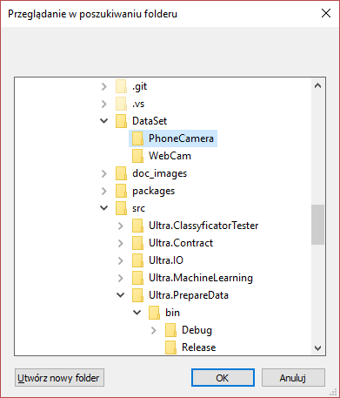
Rysunek 18. Wybieranie zbioru danych
Po wybraniu zbioru testowego ukaże nam się okno do oznaczania miejsc parkingowych. (Rysunek 19). Po lewej stronie okna jest lista do wybierania zdjęcia (oznaczone czerwoną jedynką). Możemy zmieniać aktywne zdjęcie myszką lub skrótem klawiaturowym; TAB, aby zmienić zdjęcie na następne i CTRL + TAB, aby zmienić zdjęcie na poprzednie. Po prawej stronie od listy zdjęć znajduje się lista konturów dla obecnie zaznaczonego zdjęcia. Nowy kontur można dodać przy użyciu przycisku oznaczonym czerwonym numerem 2 lub skrótu klawiaturowego A. Punkty konturu dodaje poprzez klikanie lewym przyciskiem na obraz, punkty możemy przeciągać metodą przeciągnij i upuść (ang. drag and drop). Linią przerywaną zaznaczona jest krawędź pomiędzy pierwszym a ostatnim punktem konturu, po dodaniu nowego punktu ta krawędź zostanie zastąpiona nowymi dwiema. Aby usunąć punkt wystarczy kliknąć go prawym przyciskiem myszy. Aby usunąć kontur wystarczy kliknąć ikonkę kosza przy odpowiednim konturze. Skrót klawiaturowy D usuwa obecnie zaznaczony kontur. Do oznaczania miejsca parkingowego jako wolne lub zajęte służy pole do zaznaczenia (ang. checkbox) oznaczony czerwonym numerem 3. Alternatywnie można użyć skrótów klawiaturowych Q do oznaczenia obecnie zaznaczonego miejsca jako wolne i W do miejsca zajętego. Aby zapisać wyniki oznaczania miejsc parkingowych należy wybrać z paska menu Dane następnie Zapisz, lub opcjonalnie można użyć popularnego skrótu klawiaturowego CTRL + S.
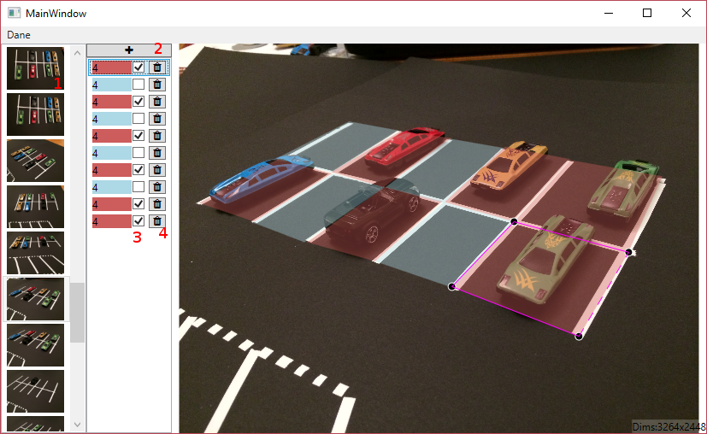
Rysunek 19. Okno do oznaczania konturów

  - Badane cechy obrazu
Łatwo można zauważyć na zdjęciach testowych, że miejsca parkingowe z samochodami zazwyczaj odróżniają się kolorem od zdjęć pustych. Bazując na tej obserwacji pierwszą badaną cechą jest badanie współczynnika liczności pikseli z chrominancją>100 (w skali [0-255]) do całości obszaru miejsca parkingowego. Listing 2 przedstawia sposób obliczania liczności pikseli z chrominancją większą niż 100. Jako argumenty funkcji przyjmowane są kontur miejsca parkingowego w postaci listy punktów definiującej wierzchołki wieloboku i obiekt Mat reprezentujący zdjęcie zawierające miejsce parkingowe. W celu wycięcia fragmentu obszaru zawierającego miejsce parkingowe, wyliczamy region zainteresowania obramowujący kontur. Dostarczony kontur jest przekształcany w maskę w postaci macierzy, przycinaną dalej do obszaru zainteresowania, a schemat kolorów zamieniany jest na skalę szarości. Następnie z obrazu wejściowego wycinamy obszar zainteresowania. Schemat kolorów zamieniany jest na przestrzeń HSV, a stąd wyliczana jest warstwa chrominancji, co dokładnie przedstawia (Listing 3). Na warstwę chrominancji nakładana jest maska, obraz jest progowany, a na koniec obliczana jest liczność pikseli, które mają niezerową wartość - analogiczny proces obliczania liczności pikseli maski przedstawiono na Listing 4. Obliczanie proporcji pikseli z wysoką chrominancją do całości obszaru przedstawia Listing 5.
public static int CountChromatedPixels(Contour contour, Mat src)
{
var rect = GetContourRect(contour, src.Height, src.Width);

var mask = GetMask(contour, src.Size(), color: Scalar.White, background: Scalar.Black)
.Clone(rect)
.CvtColor(ColorConversionCodes.BGR2GRAY);

return src
.Clone(rect)
.CvtColor(ColorConversionCodes.BGR2HSV)
.GetChromaLayer()
.BitwiseAnd(mask)
.Threshold(100, 255, ThresholdTypes.Binary)
.CountNonZero();
}
Listing 2. Obliczanie liczności nasyconych pikseli
public static Mat GetChromaLayer(this Mat src)
{
var mats = src.Split();
return mats[1].Mul(mats[2], 1.0/255);
}
Listing 3. Obliczanie warstwy chrominancji.
public static int CountMaskArea(Contour contour, Mat src)
{
var rect = GetContourRect(contour, src.Height, src.Width);

return GetMask(contour, src.Size(), color: Scalar.White, background: Scalar.Black)
.Clone(rect)
.CvtColor(ColorConversionCodes.BGR2GRAY)
.CountNonZero();
}
Listing 4. Obliczanie liczności pikseli w masce
public float ChromatedPixelsRatio => (float) ChromatedPixels/MaskPixels;
Listing 5. Obliczanie współczynnika nasyconych pikseli względem obszaru

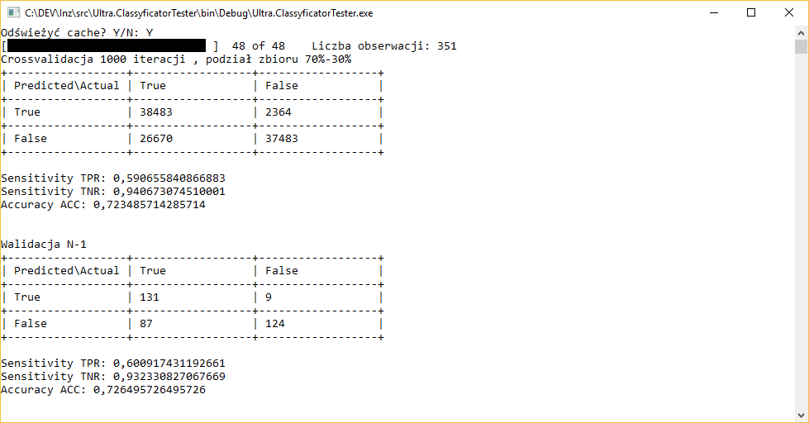
Rysunek 20. Wyniki testów klasyfikacji z cechą współczynnika pikseli z chrominancją >100
Rysunek 20 przedstawia wyniki walidacji dla klasyfikacji z użyciem wyżej opisanej cechy.
Cecha nie jest skuteczna przy wykrywaniu samochodów w kolorze karoserii, który posiada niskie nasycenie koloru (np. białym, czarnym, szarym) dając błędną klasyfikację miejsca zajętego jako puste (błąd II typu). Szum cyfrowy generowany przez kamerę przy słabym oświetleniu może powodować, że puste miejsce może zostać zakwalifikowane jako miejsce zajęte (błąd I typu).

Tabela 4 przedstawia porównanie zdjęć, na których zastosowano wykrywanie krawędzi metodą Canny’ego, można zauważyć, że miejsca parkingowe, na których znajdują się samochody dają widocznie więcej krawędzi od pustego miejsca parkingowego.

Tabela 4. Porównanie zdjęć po zastosowaniu algorytmu wykrywania krawędzi
 | Puste miejsce | Kolorowy samochód | Czarny samochód
Zdjęcie oryginalne | 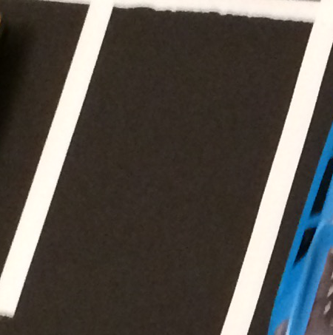 | 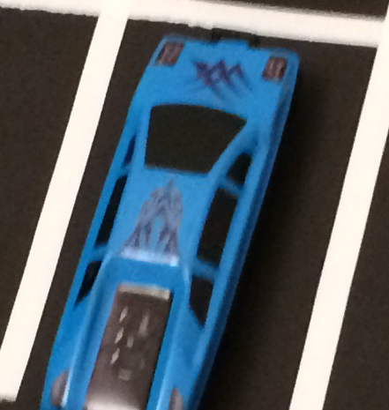 | 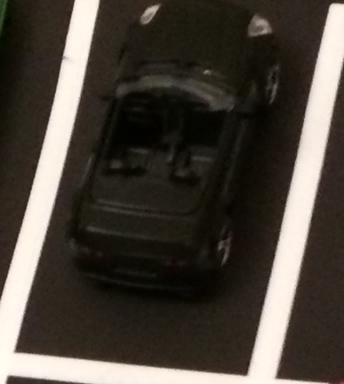
Po wykryciu krawędzi |  | 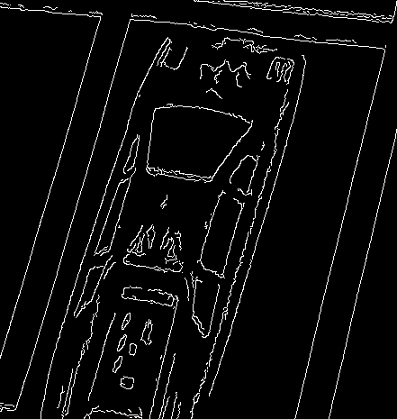 | 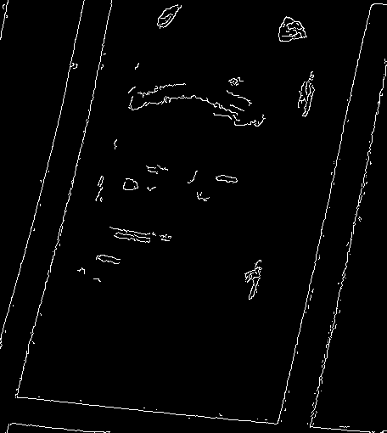

Na podstawie obserwacji powstała koncepcja obliczania kolejnej cechy. Obliczany jest stosunek pikseli z krawędziami do całości obszaru. Listing 6 prezentuje algorytm obliczający tą cechę. Jako wejście przyjmowany jest kontur, czyli lista punktów reprezentujących wierzchołki wieloboku, w którym znajduje się miejsce parkingowe i obiekt Mat, który reprezentuje zdjęcie parkingu. W celu wycięcia fragmentu obszaru zawierającego miejsce parkingowe, wyliczamy region zainteresowania obramowujący kontur. Dostarczony kontur jest przekształcany w maskę w postaci macierzy, przycinaną dalej do obszaru zainteresowania, a schemat kolorów zamieniany jest na skalę szarości. Następnie z obrazu wejściowego wycinamy obszar zainteresowania, na którym wykrywane są krawędzie bezparametrową metodą Canny’ego i stosowana jest maska. Na koniec zliczane są piksele o wartości większej niż zero. Obliczana jest również liczność pikseli w masce (Listing 4), sposób został opisany przy obliczaniu poprzedniej cechy. Obliczanie samego stosunku pikseli z krawędziami przedstawia Listing 7. Do wykrywania krawędzi używana jest bezparametrowa implementacja metody Canny’ego, która automatycznie dobiera progi, na podstawie średniej jasności koloru (Listing 8), metoda została opisana w [13].
public static int CountEdgePixels(Contour contour, Mat src)
{
var rect = GetContourRect(contour, src.Height,src.Width);

var mask = GetMask(contour, src.Size(), color: Scalar.White, background: Scalar.Black)
.Clone(rect)
.CvtColor(ColorConversionCodes.BGR2GRAY);

return src
.Clone(rect)
.DetectEdges()
.BitwiseAnd(mask)
.CountNonZero();
}
Listing 6. Obliczanie liczności pikseli z krawędziami
public float EdgePixelsRatio => (float) EdgePixels/MaskPixels;
Listing 7. Obliczanie stosunku pikseli z krawędziami do całego obszaru

public static Mat DetectEdges(this Mat src, double sigma = 0.33)
{
var graySrc = src.CvtColor(ColorConversionCodes.BGR2GRAY);
Cv2.MeanStdDev(graySrc, out var meanScalar, out var stddevScalar);
var mean = meanScalar[0];
var lower = (int) Math.Max(0, (1.0 - sigma) * mean);
var upper = (int) Math.Min(255, (1.0 + sigma) * mean);
return graySrc.Canny(lower, upper);
}
Listing 8. Bezparametrowa detekcja krawędzi Canny’ego
Rysunek 21 Pokazuje wyniki sprawdzianu klasyfikacji.
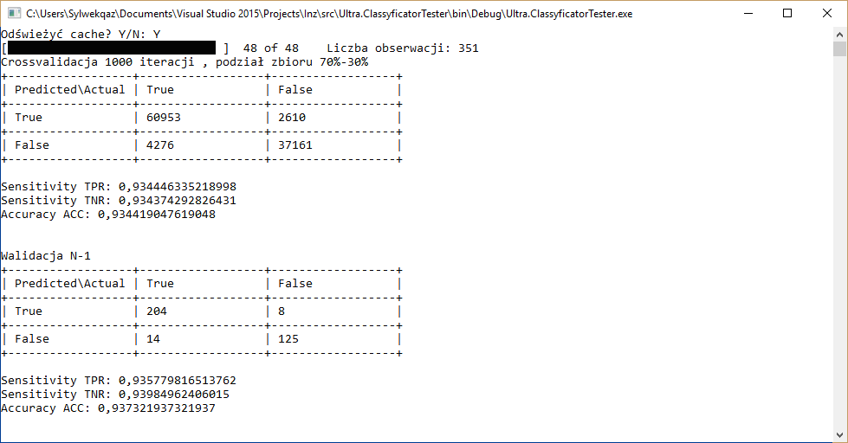
Rysunek 21. Wyniki walidacji dla przy użyciu cech stosunku pikseli nasyconych i stosunku pikseli z krawędziami
Koncepcja na kolejne cztery cechy powstała podczas porównania histogramów jaskrawości i nasycenia zdjęć miejsc parkingowych. Tabela 5 przedstawia histogramy jaskrawości dla pustego miejsca parkingowego i zajętego przez samochód w kolorze żółtym i samochód w kolorze czarnym. Na histogramach zaznaczono czerwonym kolorem wartość średniej jaskrawości. Łatwo zauważyć, że histogram niezajętego miejsca parkingowego ma bardzo małe odchylenie standardowe. Tabela 6 przedstawia porównanie histogramów nasycenia dla zdjęć miejsc parkingowych zajętych przez czarny samochód, kolorowy samochód i pustego miejsca parkingowego. Kolorem czerwonym na histogramie zaznaczono średnią wartość nasycenia. Można zauważyć, że wartość odchylenia standardowego i średniego nasycenia dla miejsca parkingowego zauważalnie różni się od miejsc zajętych przez samochody.

Tabela 5. Porównanie histogramów jaskrawości miejsc parkingowych
 | Czarny samochód | Żółty samochód | Puste miejsce
Jaskrawość z HSV | 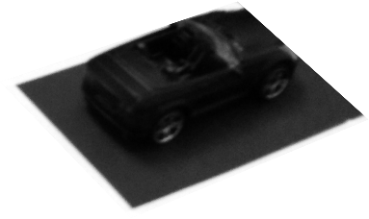 | 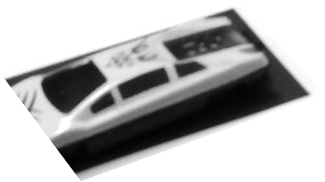 | 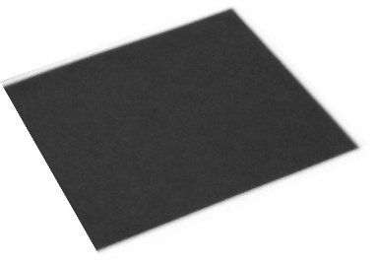
Histogram jaskrawości | 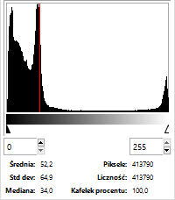 | 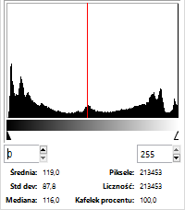 | 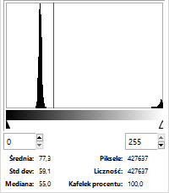

Tabela 6. Porównanie histogramów nasycenia dla miejsc parkingowych
 | Czarny samochód | Żółty samochód | Puste miejsce
Nasycenie | 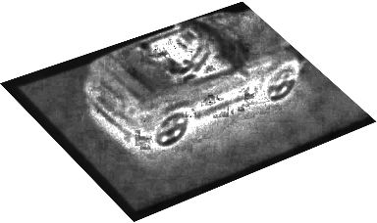 | 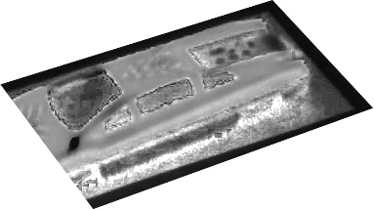 | 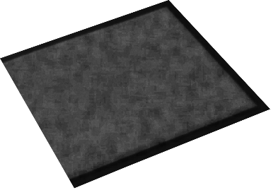
Histogram nasycenia | 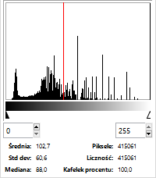 | 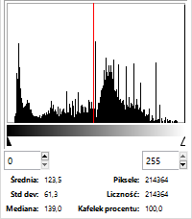 | 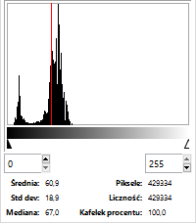

Obliczanie tych cech przedstawia Listing 9. Funkcja na wejście przyjmuje kontur reprezentowany poprzez listę punktów będących wierzchołkami wieloboku i obiekt Mat reprezentujący zdjęcie parkingu. Na początku z konturu wyznaczany jest obszar zainteresowania, następnie kontur jest przekształcany na maskę i przycinany do obszaru zainteresowania. Następnie obraz wejściowy jest przycinany do obszaru zainteresowań, później zamieniany jest schemat kolorów z RGB na HSV, i przy użyciu funkcji Split obraz zostaje rozłożony na warstwy. Następnie kolejno warstwy nasycenia i jaskrawości są przekazane do lokalnej funkcji LocalMeanStdDev gdzie wyliczana jest średnia i odchylenie standardowe z pojedynczej warstwy. Przed zwróceniem wartości są skalowane z przedziału [0-255] do przedziału [0-1].
public static ((float mean, float stddev) saturation, (float mean, float stddev) value) GetHSVColorStats(
Contour contour, Mat src)
{
var rect = GetContourRect(contour, src.Height, src.Width);

var mask = GetMask(contour, src.Size(), color: Scalar.White, background: Scalar.Black)
.Clone(rect)
.CvtColor(ColorConversionCodes.BGR2GRAY);

var layers = src.Clone(rect)
.CvtColor(ColorConversionCodes.BGR2HSV)
.Split();

(float mean, float stddev) LocalMeanStdDev(Mat area)
{
Cv2.MeanStdDev(area, out var scalarMean, out var scalarStddev, mask);
var mean = (float) (scalarMean[0] / 255);
var stddev = (float) (scalarStddev[0] / 255);
return (mean, stddev);
}

return (LocalMeanStdDev(layers[1])/*saturation layer*/, LocalMeanStdDev(layers[2])/* value layer*/);
}
Listing 9. Obliczanie statystyk średniej i odchylenia standardowego dla nasycenia i jaskrawości

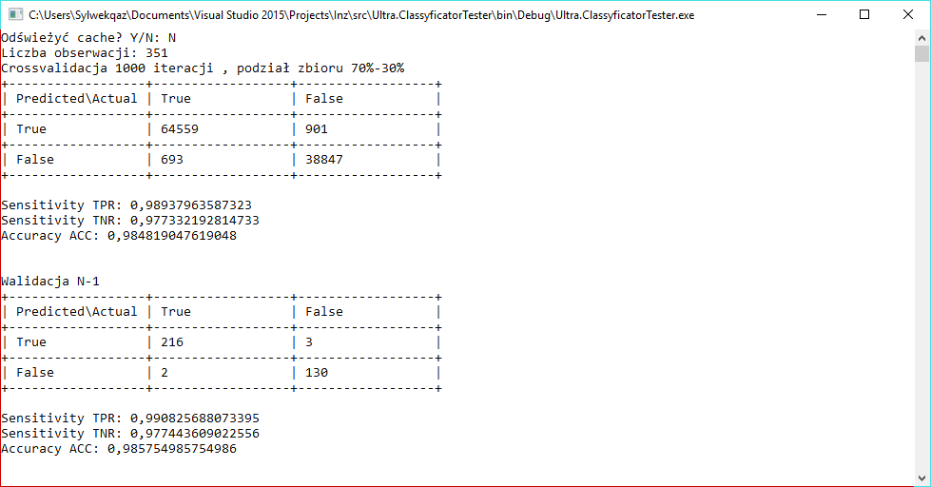
Rysunek 22. Wyniki sprawdzianu klasyfikacji dla cech: współczynnik krawędzi, współczynnik chrominancji, średnia jaskrawość, odchylenie standardowe jaskrawości, średnie nasycenie, odchylenie standardowe nasycenia
Rysunek 22 przedstawia wyniki sprawdzianu klasyfikacji z użyciem poprzednio omawianych cech. Dzięki ich wprowadzeniu jest kilkuprocentowy zysk w rozpoznawaniu miejsc parkingowych.
Poniżej rysunki przedstawiają histogramy porównujące dwie klasy dla 6 cech, kolorem pomarańczowym przestawiono klasę miejsc wolnych, a szarym klasę miejsc zajętych. Tabela 7 przedstawia wykresy punktowe przedstawiające rzuty 6cio wymiarowej przestrzeni parametrów. Punkty w kolorze pomarańczowym prezentują wolne miejsca parkingowe, zajęte miejsca parkingowe zaznaczone są kolorem szarym.
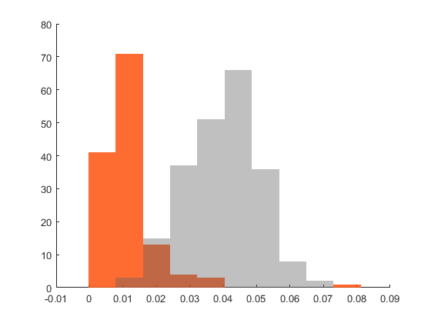  Rysunek 23. Histogram przedstawiający rozkład współczynnika krawędzi w dla danych testowych | 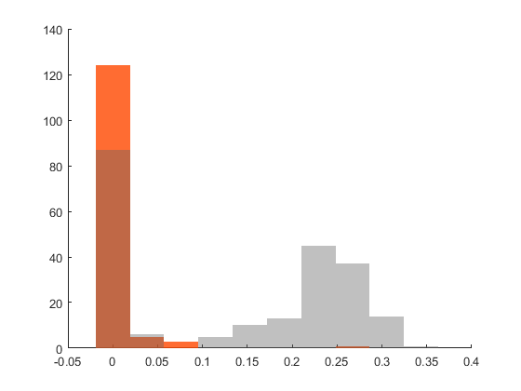  Rysunek 24. Histogram przedstawiający rozkład współczynnika chrominancji dla danych testowych
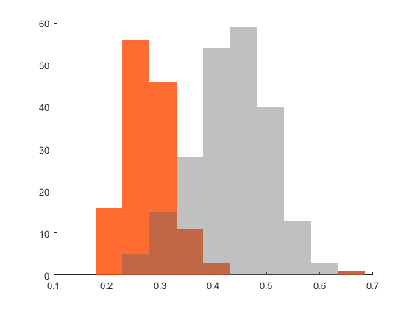  Rysunek 25. Histogram przedstawiający rozkład średniego nasycenia dla danych testowych | 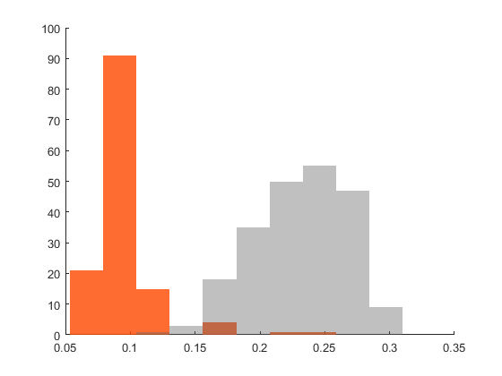  Rysunek 26. Histogram przedstawiający rozkład odchylenia standardowego dla danych testowych
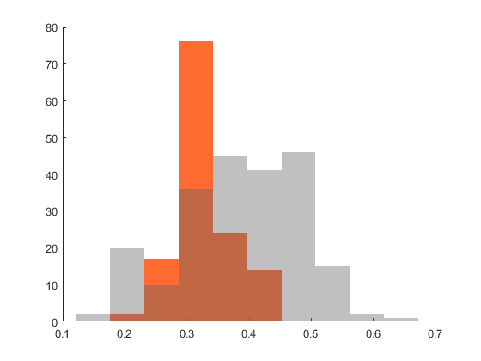  Rysunek 27. Histogram przedstawiający rozkład średniej jaskrawości dla danych testowych | 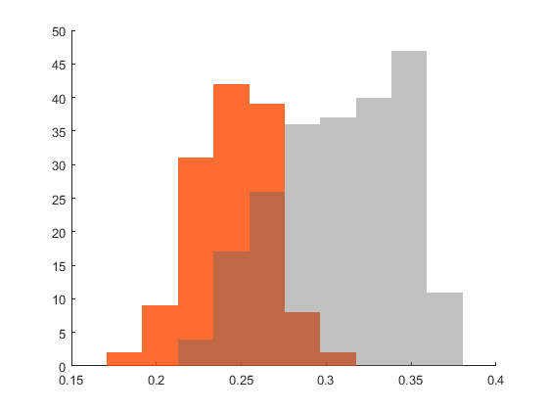  Rysunek 28. Histogram przedstawiający odchylenie standardowe jaskrawości dla danych testowych

Tabela 7. Wizualizacja danych testowych w postaci serii dwuwymiarowych wykresów
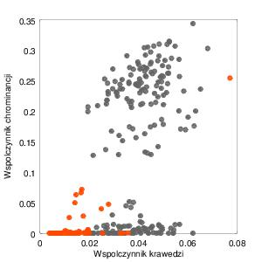 | 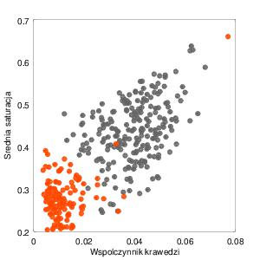
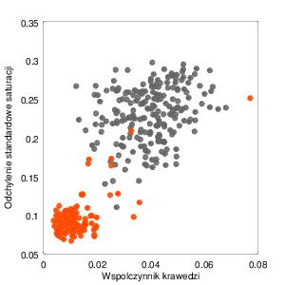 | 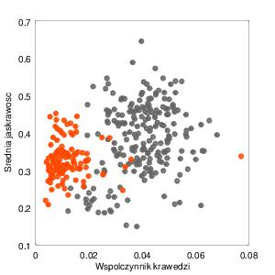
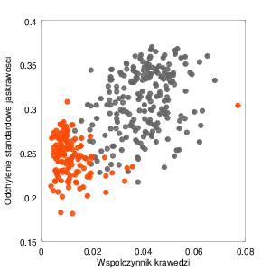 | 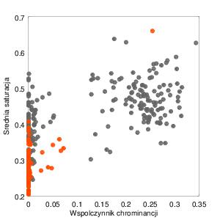
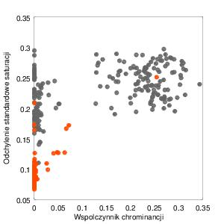 | 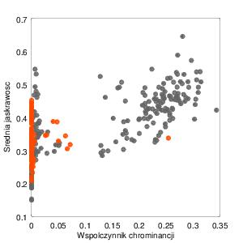
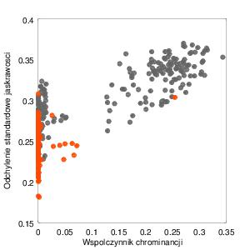 | 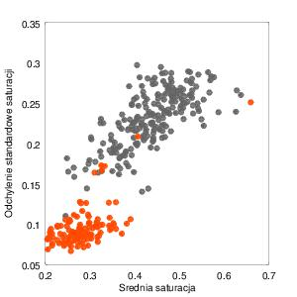
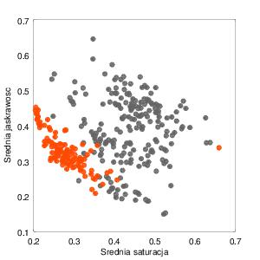 | 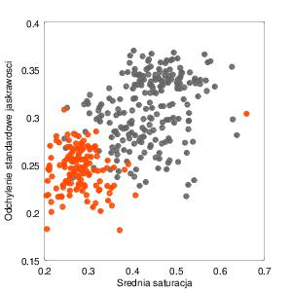
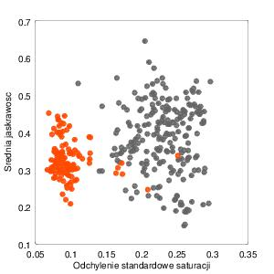 | 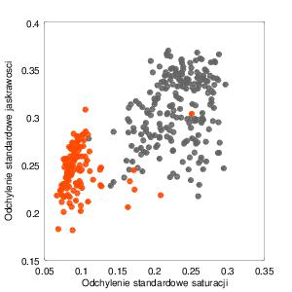
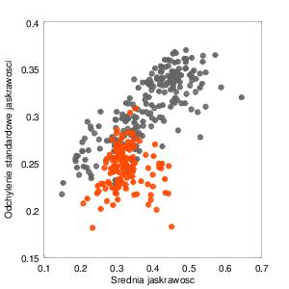

  - Klasyfikator
Jako klasyfikatora w algorytmie używam maszyny wektorów nośnych (ang. support vector machine, SVM). SVM próbuje dopasować hiperpłaszczyznę do danych testowych, tak, aby rozdzielić obie klasy od siebie. Hiperpłaszczyzna jest dobierana tak, aby margines (czyli odległość najbliższych punktów od hiperpłaszczyzny) był jak największy (Rysunek 29). SVM potrafi rozdzielać również dane, które nie da się rozdzielić w sposób liniowy, poprzez zastosowanie funkcji jądra, która dodaje dodatkowe wymiary w przestrzeni cech. Rysunek 30 przedstawia przykładowe rozdzielenie dwóch klas przy zastosowaniu gaussowskiej funkcji jądra.

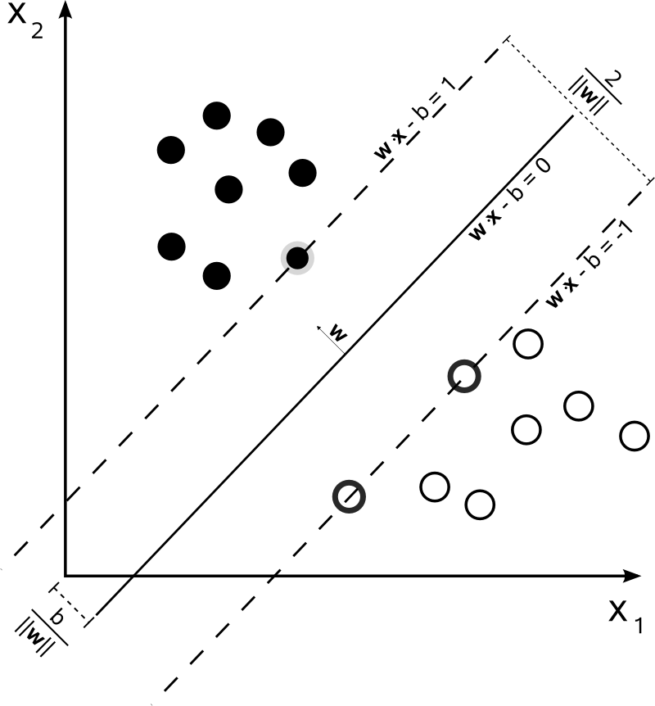
Rysunek 29. SVM margines [14]
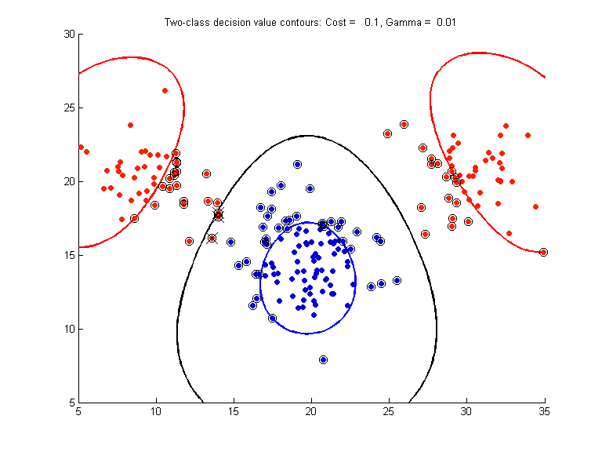
Rysunek 30. SMV z jądrem RBF [15]
W algorytmie używana jest gaussowska funkcja jądra. Dzięki podejściu nieliniowemu dostajemy kilkuprocentowy zysk w poprawności klasyfikacji (Rysunek 31).
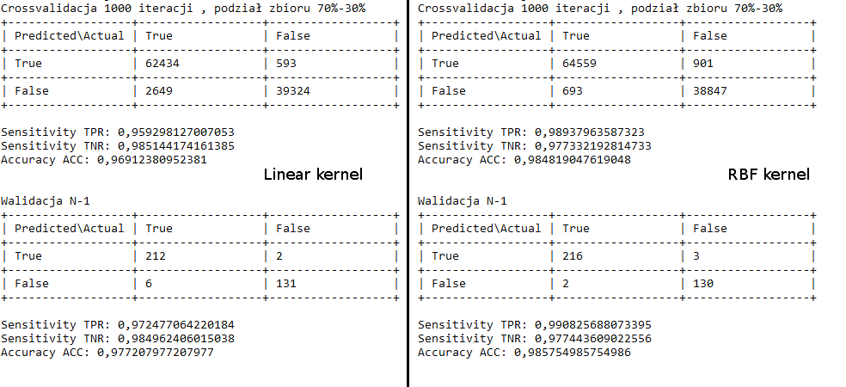
Rysunek 31. Różnica poprawności klasyfikacji pomiędzy jądrem RBF i liniowymmm jądrem

Listing 10 przedstawia klasę opakowującą klasyfikator SVM. W funkcji Create tworzony jest nowy klasyfikator i ustawiane są wartości parametrów Gamma i C, które są używane w optymalizacji wyznaczania hiperpłaszczyzn. Następnie klasyfikator jest uczony zbiorem uczącym, przekazanym jako parametr wejściowy metody. Funkcja Predict służy do przewidywania klasy dla nowych obserwacji. Jako parametr wejściowy przyjmuje klasę przechowywującą cechy miejsca parkingowego, następnie zamienia je na wewnętrzny obiekt używany przez OpenCV i wykonywana jest klasyfikacja. Wynik klasyfikacji jest konwertowany na wartość prawda/fałsz.
public class SVMClassifier : IClassifier
{
private readonly SVM _svm;

private SVMClassifier(SVM svm)
{
_svm = svm;
}

public bool Predict(ImageFeatures imageFeatures)
{
return Convert.ToBoolean(_svm.Predict(imageFeatures.ToPredictionMat()));
}

public static SVMClassifier Create(List<ImageFeatures> trainingData)
{
var svm = SVM.Create();
svm.Type = SVM.Types.CSvc;
svm.KernelType = SVM.KernelTypes.Rbf;
svm.TermCriteria = TermCriteria.Both(maxCount: 1000, epsilon: 0.000001);
svm.Gamma = 100.0;
svm.C = 1.0;

svm.Train(trainingData.ToTrainingMat(), SampleTypes.RowSample, trainingData.ToResponseMat());

return new SVMClassifier(svm);
}
}
Listing 10. Konfiguracja klasyfikatora SVM

  - Walidacja jakości klasyfikacji
W programie testującym poprawność dokładność klasyfikatora wykonuje dwa sprawdzenia.
Pierwszym sprawdzianem jest 1000-krotny sprawdzian krzyżowy. Polega on na 1000-krotnym podziale prób zbiory na dwa podzbiory – uczący i testowy w proporcjach ustalonych arbitralnie 70% zbiór uczący, 30% zbiór testowy. Zbiorem uczącym jest uczony klasyfikator, a wyniki są sprawdzane na zbiorze testowym i zapisywane do macierzy błędu. Powstałe macierze błędów są sumowane do jednej macierzy. Listing 11 przedstawia k-krotną walidację, jako parametry wejściowe przyjmuje zbiór prób, ilość iteracji i proporcję, w jakich ma podzielić zbiór na testowy i uczący. Do obliczania pojedynczej iteracji wykorzystywana jest funkcja Validate, którą przedstawia Listing 12.
public static ConfusionMatrix CrossValidation(List<ImageFeatures> observations, int iterations, double splitRatio)
{
var summaryConfusionMatrix = new ConfusionMatrix();
for (int i = 0; i < iterations; i++)
{
var tuple = observations.Shuffle().Split(splitRatio);
var iterationConfusionMatrix = Validate(tuple.Item1, tuple.Item2);
summaryConfusionMatrix += iterationConfusionMatrix;
}
return summaryConfusionMatrix;
}
Listing 11. K-krotna walidacja krzyżowa
public static ConfusionMatrix Validate(List<ImageFeatures> train, List<ImageFeatures> validation)
{
var svmClassifier = SVMClassifier.Create(train);

var confusionMatrix = new ConfusionMatrix();
foreach (var validationObservation in validation)
{
var predict = svmClassifier.Predict(validationObservation);
confusionMatrix.AddVote(actual: validationObservation.IsOccupied, predicted: predict);
}
return confusionMatrix;
}
Listing 12. Walidacja klasyfikatora przy użyciu dowolnego zbioru testowego i uczącego
Drugim sprawdzianem jest sprawdzian Leave-one-out, który jest odmianą k-krotnej walidacji krzyżowej. Różnicą jest to, że nie dzieli on prób według proporcji, ale oddziela jedną próbę od pozostałych; pojedyncza próba służy jako zbiór testowy, a pozostałe próby jako zbiór uczący. Krotność walidacji jest równa ilości prób w początkowym zbiorze. Listing 13 przedstawia sposób obliczania tej walidacji, do obliczania pojedynczej iteracji używana jest wcześniej przedstawiona funkcja Validate, którą prezentuje Listing 12.
public static ConfusionMatrix LeaveOneOutValidation(List<ImageFeatures> observations)
{
var confumaMatrix = new ConfusionMatrix();
for (var i = 0; i < observations.Count; i++)
{
var validation = new List<ImageFeatures> {observations[i]};
var train = observations.WithoutElementAt(i);
confumaMatrix += Validate(train, validation);
}

return confumaMatrix;
}
Listing 13. Walidacja Leave One Out
Program do testowania klasyfikatorów znajduje się na płycie CD w lokacji dist\ClassyficatorTester\Ultra.ClassyficatorTester.exe. Po włączeniu zapytani o wybranie folderu z przygotowanymi danymi testowymi (Rysunek 32). Program zapisuje obliczone cechy dla prób w folderze z danymi testowymi, tworząc mechanizm pamięci podręcznej (ang. cache) dla optymalizacji obliczeń wykonywanych przy kolejnych wywołaniach na tym samym zbiorze. Pamięć podręczna dla zbioru jest zapisywana w pliku cachedFeatures.csv. Po wybraniu folderu z danymi zostaniemy zapytani czy chcemy, aby program odświeżył pamięć podręczną zapisaną w pliku, co widać w pierwszej linijce na Rysunek 33. Jeżeli wybierzemy nie, program spróbuje odnaleźć plik z pamięcią podręczną, odczytać dane i przekaże je dalej do testerów klasyfikatorów. Jeżeli wybierzemy, aby program odświeżył cache lub plik z pamięcią podręczną nie zostanie znaleziony lub jest uszkodzony, wtedy program wczyta kolejno zdjęcia wraz z oznaczeniami miejsc parkingowych i obliczy ich cechy. Następnie zapisze dane do pamięci podręcznej i zwróci próby do testerów klasyfikatorów. Z racji, iż przetwarzanie może być operacją czasochłonną program wyświetla pasek postępu widoczny w drugim wierszu programu na Rysunek 33. Następnie program wypisze ilość załadowanych obserwacji i obliczy skuteczność klasyfikatorów sposób opisany wcześniej w tym rozdziale.
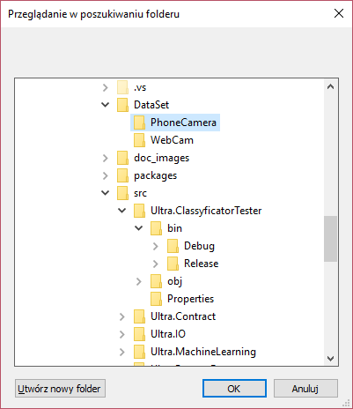
Rysunek 32. Wybór folderu z danymi do programu walidującego klasyfikator
Rysunek 33. Okno programu do walidacji klasyfikatora

- Podsumowanie
Celem pracy było stworzenie i przetestowanie algorytmu do klasyfikacji miejsc parkingowych jako wolne lub zajęte na podstawie przygotowanych zdjęć z makiety parkingu. Cele te zostały osiągnięte, algorytm został opracowany, podczas testowania na zdjęciach wykonanych na makietach testowych osiągał wysoką skuteczność na poziomie 98% (Rysunek 34), również na zdjęciach z pierwszej makiety testowej, której zdjęcia nie były najlepsze. Warto zauważyć, że na pierwszej makiecie zostało wykonanych tylko 21 zdjęć, na których są 83 miejsca parkingowe, więc algorytm osiąga tak dobrą skuteczność na tak małej ilości danych. Niestety podczas porównywania wyników algorytmu na dwóch zbiorach na raz ta skuteczność spada. Na Rysunek 35 można zauważyć, że gdy nauczymy klasyfikator danymi z drugiej makiety, to algorytm całkowicie nie radzi sobie z rozpoznawaniem miejsc parkingowych (pierwsza macierz błędów na Rysunek 35), jeżeli jednak nauczymy klasyfikator danymi z pierwszej makiety i przetestujemy na danych z drugiej makiety, dostajemy 70% skuteczność rozpoznawania, co jest miernym wynikiem (druga macierz błędów na Rysunek 35). Jeżeli jednak oba zbiory danych połączymy i przetestujemy to w dotychczasowy sposób otrzymujemy wyniki na poziomie 98% (trzecia i czwarta macierz błędów na Rysunek 35), co może oznaczać, że dane testowe są mało różnorodne i dochodzi do przeuczania się algorytmu.
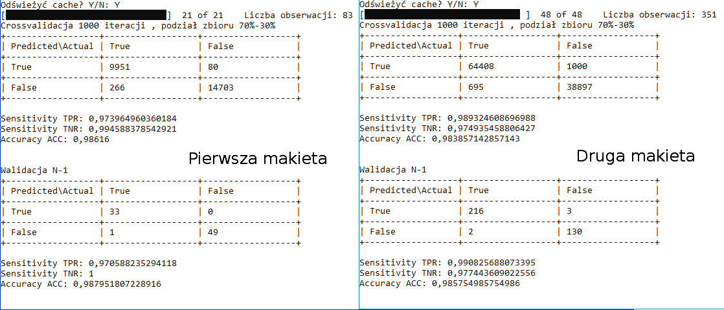
Rysunek 34. Porównanie wyników działania algorytmu na obu zbiorach testowych
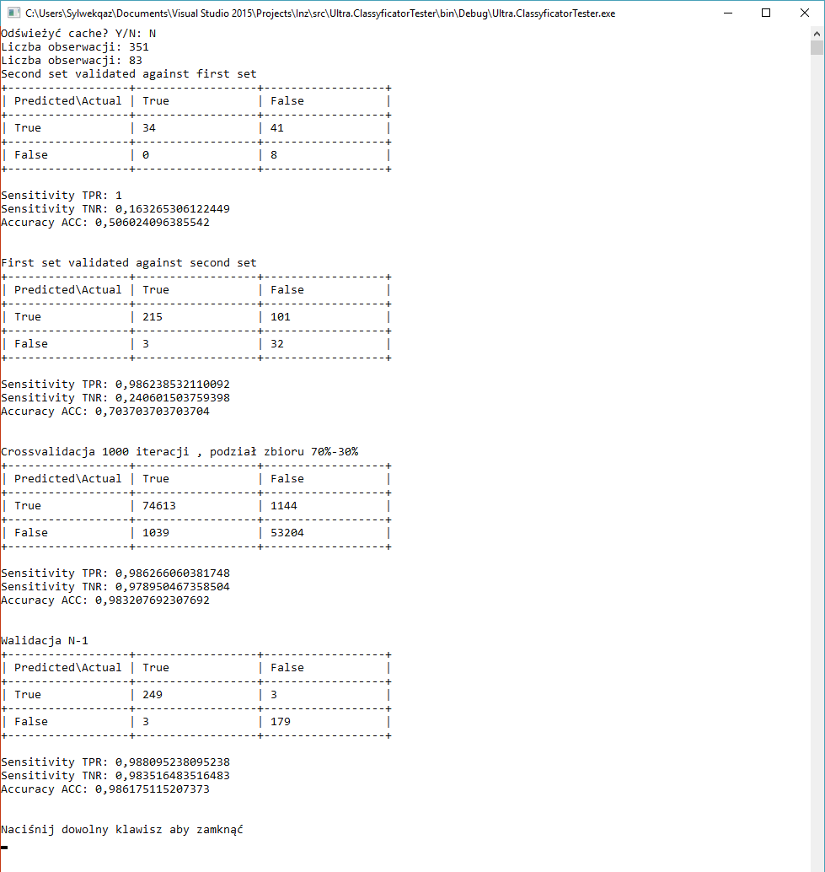
Rysunek 35. Sprawdzenie skuteczności na obu zbiorach
- Bibliografia

[1] | Rolls-Royce, „Rolls-Royce future shore control centre - YouTube,” [Online]. https://www.youtube.com/watch?v=vg0A9Ve7SxE. [Data uzyskania dostępu: 27 Styczeń 2017].
[2] | Tesla Motors, „Autopilot | Tesla,” [Online]. https://www.tesla.com/autopilot. [Data uzyskania dostępu: 27 Styczeń 2017].
[3] | R. Tadeusiewicz i M. Flasiński, Rozpoznawanie obrazów, Warszawa: Państwowe Wydawnictwo Naukowe, 1991.
[4] | H. Palus, „Representations of colour images in different colour spaces,” w The Colour Image Processing Handbook, SPRlNGER-SCIENCE+BUSINESS MEDIA, B.V, 1998, strony. 67-90.
[5] | „HSL and HSV - Wikipedia,” [Online]. https://en.wikipedia.org/wiki/HSL_and_HSV#Saturation. [Data uzyskania dostępu: 27 Styczeń 2017].
[6] | SharkD, „HSV color solid cone chroma gray.png – Wikipedia, wolna encyklopedia,” [Online]. https://pl.wikipedia.org/wiki/Plik:HSV_color_solid_cone_chroma_gray.png. [Data uzyskania dostępu: 16 Styczeń 2017].
[7] | SharkD, „HSL color solid dblcone chroma gray.png – Wikipedia, wolna encyklopedia,” [Online]. https://pl.wikipedia.org/wiki/Plik:HSL_color_solid_dblcone_chroma_gray.png. [Data uzyskania dostępu: 16 Styczeń 2017].
[8] | SharkD, „HSV color solid cylinder alpha lowgamma.png – Wikipedia, wolna encyklopedia,” [Online]. https://pl.wikipedia.org/wiki/Plik:HSV_color_solid_cylinder_alpha_lowgamma.png. [Data uzyskania dostępu: 16 Styczeń 2017].
[9] | SharkD, „HSL color solid cylinder alpha lowgamma.png – Wikipedia, wolna encyklopedia,” [Online]. https://pl.wikipedia.org/wiki/Plik:HSL_color_solid_cylinder_alpha_lowgamma.png. [Data uzyskania dostępu: 16 Styczeń 2017].
[10] | Jacobolus, „Hsl-hsv saturation-lightness slices.svg – Wikipedia, wolna encyklopedia,” [Online]. https://pl.wikipedia.org/wiki/Plik:Hsl-hsv_saturation-lightness_slices.svg. [Data uzyskania dostępu: 16 Styczeń 2017].
[11] | W. Malina i M. Smiatacz, Metody Cyfrowego Przetwarzania Obrazów, Warszawa: Akademicka Oficyna Wydawnicza EXIT, 2005.
[12] | „Young woman sitting on ledge at looking at sea Photo - Visual Hunt,” [Online]. https://visualhunt.com/photo/1160/young-woman-sitting-on-ledge-at-looking-at-sea/. [Data uzyskania dostępu: 25 Styczeń 2017].
[13] | R. Adrian , „Zero-parameter, automatic Canny edge detection with Python and OpenCV - PyImageSearch,” [Online]. http://www.pyimagesearch.com/2015/04/06/zero-parameter-automatic-canny-edge-detection-with-python-and-opencv/. [Data uzyskania dostępu: 25 Styczeń 2017].
[14] | P. Buch, „Svm max sep hyperplane with margin.png – Wikipedia, wolna encyklopedia,” [Online]. https://pl.wikipedia.org/wiki/Plik:Svm_max_sep_hyperplane_with_margin.png. [Data uzyskania dostępu: 25 Styczeń 2017].
[15] | Donal, „C0p1g0p01.png - Eigenvector Documentation Wiki,” [Online]. http://wiki.eigenvector.com/index.php?title=File:C0p1g0p01.png. [Data uzyskania dostępu: 25 Styczeń 2017].
[16] | D. Conway i J. M. White, Uczenie maszynowe dla programistów, Helion, 2015.

- Spis rysunków
Rysunek 1. Stożek HSV [6] 12
Rysunek 2. Podwójny stożek HSL [7] 12
Rysunek 3. Cylinder HSV [8] 12
Rysunek 4. Cylinder HSL [9] 12
Rysunek 5. Nasycenia koloru a chrominancja w modelach HSL i HSV [10] 13
Rysunek 6. Zdjęcie oryginalne przed wykrywaniem krawędzi [12] 17
Rysunek 7. Zdjęcie po wykrywaniu krawędzi operatorem Prewitt’a 17
Rysunek 8. Zdjęcie po wykryciu krawędzi operatorem Laplac’a 17
Rysunek 9. Zdjęcie po wykrywaniu krawędzi operatorem Sobela 17
Rysunek 10. Zdjęcie oryginalne przed wykrywaniem krawędzi [12] 18
Rysunek 11. Zdjęcie po wykryciu krawędzi operatorem Laplac’a 18
Rysunek 12. Zdjęcie po wykrywaniu krawędzi operatorem Sobela 18
Rysunek 13. Zdjęcie po wykryciu krawędzi algorytmem Canny’ego 18
Rysunek 14. Zdjęcie pierwszej makiety 21
Rysunek 15. Przypadki pesymistyczne gdzie samochody wystają po za swój obszar 21
Rysunek 16. Prezentacja drugiej makiety 22
Rysunek 17. Przypadki pesymistyczne na drugiej makiecie gdzie samochody … 22
Rysunek 18. Wybieranie zbioru danych 24
Rysunek 19. Okno do oznaczania konturów 25
Rysunek 20. Wyniki testów klasyfikacji z cechą współczynnika pikseli z … 27
Rysunek 21. Wyniki walidacji dla przy użyciu cech stosunku pikseli nasyconych … 30
Rysunek 22. Wyniki sprawdzianu klasyfikacji dla cech: współczynnik ... 33
Rysunek 23. Histogram przedstawiający rozkład współczynnika krawędzi w dla … 34
Rysunek 24. Histogram przedstawiający rozkład współczynnika chrominancji dla … 34
Rysunek 25. Histogram przedstawiający rozkład średniego nasycenia dla danych … 34
Rysunek 26. Histogram przedstawiający rozkład odchylenia standardowego dla … 34
Rysunek 27. Histogram przedstawiający rozkład średniej jaskrawości dla danych … 34
Rysunek 28. Histogram przedstawiający odchylenie standardowe jaskrawości dla … 34
Rysunek 29. SVM margines [14] 38
Rysunek 30. SMV z jądrem RBF [15] 38
Rysunek 31. Różnica poprawności klasyfikacji pomiędzy jądrem RBF i … 39
Rysunek 32. Wybór folderu z danymi do programu walidującego klasyfikator 42
Rysunek 33. Okno programu do walidacji klasyfikatora 43
Rysunek 34. Porównanie wyników działania algorytmu na obu zbiorach testowych 44
Rysunek 35. Sprawdzenie skuteczności na obu zbiorach 44

- Spis listingów
Listing 1. Klasa Parking slot i Contour 23
Listing 2. Obliczanie liczności nasyconych pikseli 26
Listing 3. Obliczanie warstwy chrominancji. 26
Listing 4. Obliczanie liczności pikseli w masce 26
Listing 5. Obliczanie współczynnika nasyconych pikseli względem obszaru 26
Listing 6. Obliczanie liczności pikseli z krawędziami 29
Listing 7. Obliczanie stosunku pikseli z krawędziami do całego obszaru 29
Listing 8. Bezparametrowa detekcja krawędzi Canny’ego 29
Listing 9. Obliczanie statystyk średniej i odchylenia standardowego dla nasycenia … 32
Listing 10. Konfiguracja klasyfikatora SVM 40
Listing 11. K-krotna walidacja krzyżowa 41
Listing 12. Walidacja klasyfikatora przy użyciu dowolnego zbioru testowego i uczącego 41
Listing 13. Walidacja Leave One Out 41

- Spis tabel
Tabela 1. Przestrzenie kolorów HSV i HSL przed i po przekształceniu 12
Tabela 2. Porównanie operatora Prewitt'a, Sobla i Laplac’a 17
Tabela 3. Porównanie operatora Sobla, Laplac’a i algorytmu Canny’ego 18
Tabela 4. Porównanie zdjęć po zastosowaniu algorytmu wykrywania krawędzi 28
Tabela 5. Porównanie histogramów jaskrawości miejsc parkingowych 31
Tabela 6. Porównanie histogramów nasycenia dla miejsc parkingowych 31
Tabela 7. Wizualizacja danych testowych w postaci serii dwuwymiarowych wykresów 35

Wyrażam zgodę na udostępnienie mojej pracy w czytelniach Biblioteki SGGW
w tym w Archiwum Prac Dyplomowych SGGW

.................................................................
(czytelny podpis autora pracy)

Wrapper – biblioteka programistyczna, która opakowuje wywołania natywnych metod biblioteki w sposób ujednolicony z językiem, dla którego została przygotowana. Zazwyczaj posiada konwersję z popularnych typów w języku na typy, które obsługuje biblioteka
Wołanie łańcuchowe (ang. method chaining) – polega na łączeniu wywołań metod na obiekcie. Każda metoda zwraca obiekt, który pozwala na wywołanie kolejnych metod w pojedynczej instrukcji (np. person.SetName("Jan Kowalski").SetAge(35);). Najczęściej osiąga się to poprzez zwracanie przez metody obiektu w kontekście, którego zostały wykonane (np. return this;). Drugim stosowanym podejściem jest zwracanie kopi obiektu w kontekście, którego została wywołana metoda, z zastosowanymi zmianami. Drugie podejście stosowanie jest wtedy, kiedy zależy nam na zachowaniu obiektu oryginalnego lub obiekt jest niezmienny.

